2022年广西北海市中考道德与法治试卷
第I卷（选择题）
一、单项选择题（本大题共17小题，共34分）
1. 2021年度感动中国人物江梦南半岁时因意外失聪，但她没有被打倒，通过读唇语学会了“听”和“说”，以超越常人的毅力努力前行，成为清华大学的博士研究生。江梦南的事迹告诉我们（ ）
A. 只有考上重点大学，这样的一生才是值得的
B. 生命是独特的，我们只需要关注自己的生命
C. 要正确对待挫折，勇于发掘自己生命的力量
D. 挫折是我们生命的一部分，挫折越大越成功
【答案】C
【解析】
【详解】本题考查挫折的相关知识。
C：人生难免有挫折。江梦南半岁时因意外失聪，但她没有被打倒，我们要正确对待挫折，勇于发掘自己生命的力量，故C正确；
A：并不是考上重点大学的一生才是值得的，故排除A；
B：我们还需要关注他人的生命，故排除B；
D：挫折不是越大越成功， 故排除D；
故本题选C。
2. 八年级某班同学在道德与法治课堂上参与“观生活 微点评”活动，其中点评正确的是（ ）
序号 | 观生活 | 微点评
① | 有序排队乘坐公交车 | 遵守社会规则
② | 在军事禁区偷拍照片 | 危害国家安全
③ | 外出遛狗不系狗绳 | 自由不受限制
④ | 拨打119电话谎报险情 | 民事违法行为

A. ①② B. ①③ C. ②④ D. ③④
【答案】A
【解析】
【详解】本题考查规则、国家安全相关知识。
①：社会规则保障社会秩序的实现。有序排队，这是遵守规则的表现，故①正确；
②：国家安全是实现国家利益最根本的保障，是国家生存与发展的重要保障。在军事禁区偷拍照片，这是危害国家安全的行为，故②正确；
③：自由是相对的，是需要受到限制的，故排除③；
④：谎报险情，是扰乱社会秩序，行政违法行为。故排除④；
故本题选A
3. 中国共产主义青年团发扬党有号召、团有行动的优良传统，始终坚持党旗所指就是团旗所向，带领广大团员青年在抢险救灾前线冲锋陷阵，在奥运竞技赛场奋勇争先，在保卫祖国哨位威武守护……据此可知，广大团员青年（ ）
①直接管理国家事务 ②在社会发展中发挥着主力军的作用
③坚持中国共产党领导 ④为中华民族伟大复兴贡献青春力量
A. ①②③ B. ①②④ C. ①③④ D. ②③④
【答案】D
【解析】
【详解】本题考查少年担当。
②③④：题干中强调了青年在社会发展中的作用。广大团员青年在社会发展中发挥着主力军的作用，坚持中国共产党领导，为中华民族伟大复兴贡献青春力量，故②③④正确；
①：广大青年不能直接管理国家事务，故排除①；
故本题选D。
4. 我国宪法规定:“一切法律、行政法规和地方性法规都不得同宪法相抵触。”这是因为宪法（ ）
①是国家的根本法 ②具有最高的法律效力
③是根据其他法律来制定的 ④规定国家生活中的一般性问题
A. ①② B. ①③ C. ②④ D. ③④
【答案】A
【解析】
【详解】本题考查宪法的国家根本法地位。
①②：宪法是国家的根本法，在国家法律体系中具有最高的法律地位、法律权威和法律效力，其他法律是根据宪法制定的，不得与宪法的原则和精神相违背，故①②符合题意；
③：宪法是其他法律的立法基础和立法依据，其他法律是根据宪法制定的，故③说法错误；
④：宪法所规定的内容是国家生活中带有全局性、根本性的问题，而其他法律所规定的内容通常只是国家生活中的一般性问题，故④说法错误；
故本题选A。
5. 2022年3月8日，最高人民法院院长在第十三届全国人大五次会议上作《最高人民法院工作报告》时提到，一年来，人民法院开展常态化扫黑除恶斗争，审结涉黑涉恶案件3409件18360人。这体现人民法院行使（ ）
A. 任免权 B. 立法权 C. 审判权 D. 检察权
【答案】C
【解析】
【详解】本题考查人民法院的职权。
AB：任免权、立法权都是人民代表大会的职权，故AB不符合题意；
C：依据教材知识，人民法院审结涉黑涉恶案件，体现了人民法院行使审判权，故C说法正确；
D：人民检察院行使检察权，故D不符合题意；
故本题选C。
6. 从2022年秋季学期开始，劳动课将正式成为中小学的一门独立课程。该课程强调学生直接体验和亲身参与，从中习得劳动知识与技能，感悟劳动的价值。作为中学生，我们应该（ ）
①尊重劳动，珍惜劳动成果 ②树立脑力劳动比体力劳动更重要的意识
③参加劳动锻炼，培养劳动习惯 ④将主要的时间精力都投入到劳动实践中
A. ①② B. ①③ C. ②④ D. ③④
【答案】B
【解析】
【详解】本题考查劳动的相关知识。
①③：国家高度重视劳动。题干中，劳动课将正式成为中小学的一门独立课程。作为中学生，我们应该尊重劳动，珍惜劳动成果；参加劳动锻炼，培养劳动习惯 ，故①③正确；
②：脑力劳动和体力劳动都重要，故排除②；
④：中学生要将主要的时间精力都投入到学习中，故排除④；
故本题选B。
7. 2022年6月5日，神舟十四号载人飞船发射取得圆满成功。从神舟一号到神舟十四号，中国航天人像拧螺丝一样把自己拧在工作岗位上，拧在祖国的航天事业中。赤心贯苍穹，中国航天人（ ）
A. 弘扬以爱国主义为核心的民族精神 B. 以个人利益为重，传播社会正能量
C. 践行了律己宽人、扬善抑恶的处世准则 D. 坚持以航天安全为宗旨的总体国家安全观
【答案】A
【解析】
【详解】本题考查民族精神。
A：民族精神始终是中华民族生生不息、发展状大强大精神支柱。题干中，赤心贯苍穹，中国航天人大力弘扬以爱国主义为核心的民族精神，故A正确；
B：我们应该以国家利益为重，故排除B；
C：材料未涉及律己宽人、扬善抑恶的处世准则，故排除C；
D：我国坚持以人民安全为宗旨的总体国家安全观，故排除D；
故本题选A。
8. 漫画《保护》表明（ ）
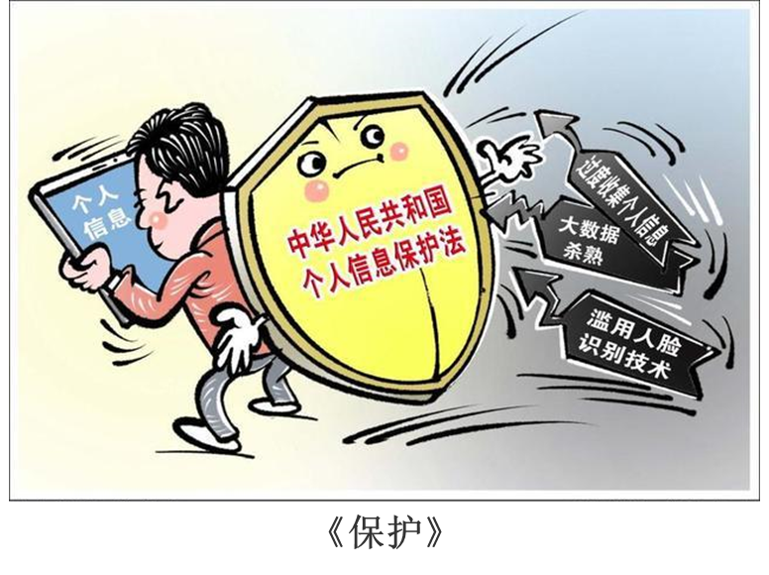
①公民隐私权受法律保护 ②我国已建立起完善的法律体系
③法律应生活的需要而制定和颁布 ④信息技术的发展便利了人们的生活
A. ①② B. ①③ C. ②④ D. ③④
【答案】B
【解析】
【详解】本题考查法律的相关知识。
①③：国家高度重视个人隐私。材料中《个人信息保护法》的颁布使公民隐私权受法律保护，法律应生活的需要而制定和颁布，故①③正确；
②：我国还未建立起完善的法律体系，故排除②；
④：材料未涉及信息技术的发展便利了人们的生活，故排除④；
故本题选B。
9. 广西首府南宁通过发展学前教育、均衡资源配置、强化名师培养、做好公平招考等措施，稳步推进“品质教育学在南宁”系统工程，不断满足百姓“上好学”的需求。这些举措（ ）
①有力推动首府教育高质量发展 ②彻底解决了我国社会的主要矛盾
③确保人人享有同样的教育资源 ④有利于共建共享公平正义的美好社会
A. ①② B. ①④ C. ②③ D. ③④
【答案】B
【解析】
【详解】本题考查教育、公平正义相关知识。
①④：国家高度重视教育。题干中推进“品质教育学在南宁”系统工程，不断满足百姓“上好学”的需求，这有力推动首府教育高质量发展， 有利于共建共享公平正义的美好社会，故①④正确；
②：彻底解决，说法绝对，故排除②；
③：确保，说法绝对，故排除③；
故本题选B。
10. 公民权利为我们追求有尊严的生活、实现人生幸福提供保障。下列行为属于行使公民权利的是（ ）
A. 小刘悉心照料年迈的父母 B. 小周在成年后积极应召入伍
C. 小王按时缴纳个人所得税 D. 小邱将自己的图书赠予学校
【答案】D
【解析】
【详解】本题考查公民的基本权利和义务。
D：宪法规定公民依法享有财产权。题干中，将自己的图书赠予学校，这是行使财产处分权，故D正确；
A：选项是在履行赡养的义务，故排除A；
B：选项是在履行依法服兵役的义务，故排除B；
C：选项是在履行依法纳税的义务，故排除D；
故本题选D。
11. 自动巡检机器人使矿井开采更安全，北斗卫星为大众出行、智慧物流提供精准定位导航服务，煤炭清洁高效燃烧技术改善空气质量……我国自主创新助推民生发展取得的成效表明创新（ ）
A. 是解决我国所有问题的关键 B. 已成为世界主要国家发展战略的重心
C. 增进人类福祉，让生活更美好 D. 推动人类社会向前发展的唯一力量
【答案】C
【解析】
【详解】本题考查创新的重要性。
C：国家高度重视创新。题干中的创新成果说明创新增进人类福祉，让生活更美好。故C正确；
A：发展是解决我国所有问题的关键，故排除A；
B：材料未涉及创新已成为世界主要国家发展战略的重心，故排除B；
D：唯一，说法绝对，故排除D；
故本题选C。
12. 下列选项能正确反映事物内在逻辑和顺序的是 （ ）
①人民选举人大代表→产生人民政府→组成人民代表大会
②醉酒驾驶机动车致人伤亡→具有严重社会危害性→受到刑事处罚
③我国新冠疫苗全民免费接种→尊重和保障人权→让人民幸福生活
④党的二十大相关工作开展网络征求意见一公民参与民主生活一保障社会主义民主
A. ①②③ B. ①②④ C. ①③④ D. ②③④
【答案】D
【解析】
【详解】本题考查犯罪行为、尊重和保障人权、民主的相关知识。
①：人民选举人大代表组成人民代表大会来行使国家权力，人民选举人大代表不能产生人民政府，故排除①；
②：醉酒驾驶机动车致人伤亡，这具有严重社会危害性，是犯罪行为，应受到刑事处罚，故②正确；
③：我国坚持人民至上，我国新冠疫苗全民免费接种，这体现了尊重和保障人权的宪法原则，让人民幸福生活，故③正确；
④：党的二十大相关工作开展网络征求意见，这有利于公民参与民主生活，保障社会主义民主，故④正确；
故本题选D。
13. 5G连线开展民俗活动、云端直播歌王对决、沉浸式体验民族医药文化……2022年广西“壮族三月三·八桂嘉年华”系列活动让传统壮乡文化焕发新的生机与活力。这启示我们，传承壮乡文化需要（ ）
A. 认同一切民族文化 B. 不忘本来，面向未来，抵制外来
C. 全面继承壮乡民俗 D. 推动传统文化创造性转化、创新性发展
【答案】D
【解析】
【详解】本题考查中华文化的相关知识。
D：国家高度重视文化的发展。题干中的广西“壮族三月三·八桂嘉年华”系列活动能推动传统文化创造性转化、创新性发展，故D正确；
A：一切，说法绝对，故排除A；
B：不能抵制外来文化。故排除B；
C：继承优秀的壮乡民俗，故排除C；
故本题选D
14. 2021年是西藏和平解放70周年。雪域高原发展70载取得举世瞩目的成就:地区生产总值突破1900亿元，62.8万贫困人口全部脱贫，与全国一道如期全面建成小康社会。下列最适合这段材料的标题是（ ）
A. 西藏成就瞩目，实现同步富裕 B. 建设幸福西藏，共圆复兴梦想
C. 实行高度自治，西藏成就伟业 D. 绽放文化之美，共建文明西藏
【答案】B
【解析】
【详解】本题考查少数民族地区的发展。
A：共同富裕是社会主义的根本原则，共同富裕不等于同步富裕，故A说法错误；
B：依据教材知识，西藏和平解放70周年取得的成就，人民生活水平提高，有助于推动中华民族伟大复兴中国梦的实现，故B说法正确；
C：西藏是民族自治区，享有自治权，但没有高度自治权，故C说法错误；
D：文化和文明在题文中没有体现，故排除D；
故本题选B。
15. 中国共产党十九届六中全会公报指出，过去一百年，党向人民、向历史交出了一份优异的答卷。现在，党团结带领中国人民又踏上了实现第二个百年奋斗目标新的赶考之路。我国第二个百年奋斗目标是（ ）
A. 实现共产主义 B. 基本实现国防和军队现代化
C. 解决温饱问题 D. 全面建成社会主义现代化强国
【答案】D
【解析】
【详解】本题主要考查我国第二个百年奋斗目标。
A：实现共产主义是中国共产党的最高理想和最终目标，故A不符合题意；
B：基本实现国防和军队现代化是我国2035年的目标，故B不符合题意；
C：1990年我国已解决温饱问题，故C不符合题意；
D：到新中国成立一百年时全面建成社会主义现代化强国是我国第二个百年奋斗目标，故D符合题意，
故本题选D。
16. 2022年1月1日起,《区域全面经济伙伴关系协定》(RCEP)正式生效，意味着全球人口最多、经贸规模最大的自贸区正式落地。第一季度，中国对RCEP其他14个成员国进出口2.86万亿元，同比增长6.9%，占全国外贸总值的30.4%。这一协定生效（ ）
①为我国高水平开放发展带来机遇 ②有利于为区域经济发展注入新的活力
③体现了世界格局朝着一体化发展 ④消除了区域各成员国间的矛盾与冲突
A. ①② B. ①③ C. ②④ D. ③④
【答案】A
【解析】
【详解】本题考查经济全球化。
①②：当今世界是紧密联系的。材料中，《区域全面经济伙伴关系协定》正式生效，意味着全球人口最多、经贸规模最大的自贸区正式落地。这为我国高水平开放发展带来机遇，有利于为区域经济发展注入新的活力，故①②正确；
③：材料未涉及世界格局朝着一体化发展，故排除③；
④：消除了矛盾与冲突，说法绝对，故排除④；
故本题选A。
17. 2021年以来，习近平主席密集开展元首“云外交”，就携手共克疫情、实现经济复苏、应对气候变化等全面深入阐述中国主张，全面推进与世界各国友好合作，巩固深化全球伙伴关系网络。中国元首密集开展“云外交”（ ）
①推动形成了竞争为主的新型国际关系
②表明我国致力于构建人类命运共同体
③有利于提升我国的国际影响力、感召力
④说明我国主导全球规则制定，引领世界发展
A. ①② B. ①④ C. ②③ D. ③④
【答案】C
【解析】
【详解】本题考查构建人类命运共同体。
②③：我国是负责任的大国，积极承担国际责任。题干中，中国元首密集开展“云外交”表明我国致力于构建人类命运共同体，有利于提升我国的国际影响力、感召力，故②③正确；
①：错误，推动形成合作共赢为主的新型国际关系，故排除①；
④：错误。我国不主导全球规则制定，也不引领世界发展，故排除④；
故本题选C。
第II卷（非选择题）
二、分析说明题（本大题共3小题，共30分）
18. 【凝聚志愿力量，奉献冰雪盛会】
北京冬奥会、冬残奥会期间，1.8万余名志愿者舍家忘我、坚守数月，用无私奉献诠释青春力量。程格格是交通设施领域的巴士团队助理，负责车队日常考勤，协助完成驾驶员个人电子档案的创建等工作，在这段志愿服务经历中，她学会了沉淀自己，培养了谨慎、专注的品格；北京第二外国语学院近300名语言服务志愿者活跃在延庆赛区，他们使用14种语言为有需要的人士提供翻译服务，搭建起中外交流的桥梁。
志愿者们的暖心服务得到了各国运动员和工作人员的赞许，展示了良好的国家形象，为冬奥盛会增添亮丽色彩。
根据材料，运用所学知识，说说你从这些年轻的志愿者身上得到哪些启示?
【答案】服务社会能体现人生价值，促进我们全面发展。实现服务和奉献社会，需要我们青年担当责任；服务和奉献社会，积极参与社会公益活动；服务和奉献社会，热爱劳动，爱岗敬业。
【解析】
【分析】考点考查：服务社会的相关知识
能力考查：调动和运用知识、描述和阐述事物
核心素养：道德修养
【详解】第一步：审设问，明确主体、作答范围及作答角度。
本题的设问主体为公民个人， 需要运用服务社会的有关知识，从启示类习题的角度进行作答。
第二步：审材料，提取关键词，链接教材知识。
关键词：志愿者们的暖心服务得到了各国运动员和工作人员的赞许→服务和奉献社会，需要我们青年担当责任，积极参与社会公益活动，热爱劳动，爱岗敬业。
第三步：整合信息，组织答案。
19. 【助力乡村振兴，绘就八桂蓝图】
材料一 脱贫摘帽不是终点，而是新奋斗的起点。中共中央、国务院发布《关于做2022年全面推进乡村振兴重点工作的意见》，对2022年全面推进乡村振兴作出重大部署，要求各地做好“三农”工作，确保农业稳产增产、农民稳步增收、农村稳定安宁。
（1）中共中央、国务院部署做好“三农”工作，确保农民稳步增收体现了党和政府坚持____的发展思想。
材料二 为守住脱贫攻坚成果,全面推进乡村振兴,广西各地积极塑造美丽乡村之“形”,充盈乡村产业之“实”，铸牢乡村文明之“魂”。
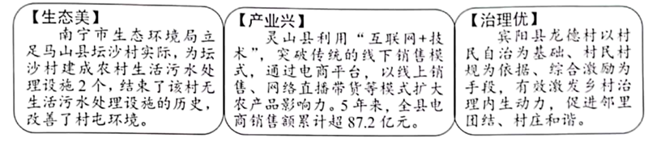
（2）结合材料二，运用所学知识谈谈广西各地是如何助力乡村振兴，绘就八桂蓝图的?
材料三 广西壮族自治区党委、政府整合提升“桂茶”“桂果”等广西特色产业，深入实施“桂字号”系列品牌提升工程。
（3）请你选择一个具体的“桂字号”特色产品，为其写一句宣传标语。
【答案】（1）以人民为中心
（2）①坚持绿色发展理念，坚持节约资源、保护环境的基本国策。②网络为经济发展注入活力。大力发展网络经济。③发展社会主义民主，坚持基层群众自治制度。
（3）桂酒。桂人桂酒，桂一号。
【解析】
【分析】考点考查：发展思想、绿色、网络、民主相关知识
能力考查：调动和运用知识、描述和阐述事物
核心素养：国家意识
【小问1详解】
第一步：审设问，明确主体、作答范围及作答角度。
本题的设问主体为国家， 需要运用发展思想的有关知识，从分析类习题的角度进行作答。
第二步：审材料，提取关键词，链接教材知识。
关键词：要求各地做好“三农”工作，确保农业稳产增产、农民稳步增收、农村稳定安宁→党和政府坚持以人民为中心的发展思想。
第三步：整合信息，组织答案。
【小问2详解】
第一步：审设问，明确主体、作答范围及作答角度。
本题的设问主体为国家， 需要运用绿色、网络、民主的有关知识，从措施类习题的角度进行作答。
第二步：审材料，提取关键词，链接教材知识。
关键词①：为坛沙村建成农村生活污水处→坚持绿色发展理念。
关键词②：利用互联网推动经济发展→网络为经济发展注入活力。
关键词③：坚持以村民自治为基础→坚持基层群众自治制度。
第三步：整合信息，组织答案。
【小问3详解】
本题考查桂子号产品和宣传标语，结合实际作答即可。
20. 【“家事”上升为“国事”】
《中华人民共和国家庭教育促进法》的出台将家庭教育由传统“家事”上升为重要“国事”。为宣传该法，某校开展“法治进校园家教伴成长”主题活动，以下是九年级某班制作的宣传板报，请你参与其中。
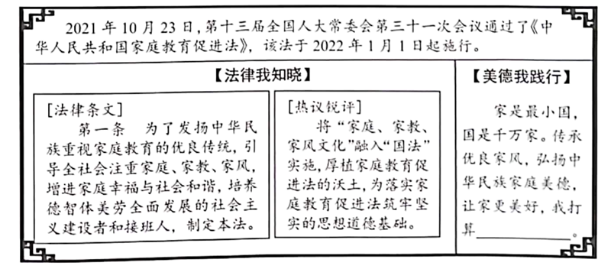
（1）《中华人民共和国家庭教育促进法》的实施对青少年成长有何意义?
（2）请你运用法治与德治关系的知识，对宣传板报中【法律我知晓】的内容进行点评。
（3）请你将宣传板报中【美德我践行】的内容补充完整。
【答案】（1）①有利于培育积极健康的家庭文化，树立和传承优良家风，弘扬中华民族家庭美德，构建文明、和睦的家庭关系。②有利于建设法治中国，规范人们的行为，保护青少年的合法权益。
（2）①道德具有教化作用，通过弘扬家庭美德教育孩子，可以引导父母正确的开展家庭教育，促进家庭教育的改进和提升；②法治是解决社会矛盾，实现社会正义的有效方式。家庭教育促进法的出台将法治融入家庭教育有利于规范父母家庭教育的行为；有利于促进孩子的健康成长，保护孩子的合法权益；③德治与法治相辅相成，相得益彰。促进家庭教育的发展，需要法律和道德共同发挥作用，既重视发挥法律的规范作用，又重视发挥道德的教化作用，从而把家庭经营成温馨有爱的地方，为青少年健康成长提供有利条件。
（3）①家和万事兴。家庭成员之间和睦相处是家庭美满幸福的重要条件。这需要家庭成员之间相互理解、信任、体谅和包容。②有效交流和沟通，可以增进理解，化解矛盾和冲突。
【解析】
【分析】背景素材：《中华人民共和国家庭教育促进法》的制定与实施
考点考查：依法治国、法治国家、道德与法律的关系、未成年人的保护
能力考查：材料分析能力、知识运用与迁移能力
核心素养：国家认同、社会责任
【详解】（1）第一步：审设问，明确主体、作答范围及作答角度。
本题的设问主体为《中华人民共和国家庭教育促进法》， 需要运用法律对未成年的特殊保护的有关知识，从意义类习题的角度进行作答。
第二步：审材料，提取关键词，链接教材知识。
关键词①：《中华人民共和国家庭教育促进法》将“家庭、家教、家风文化”融入“国法”实施，增进家庭幸福与社会和谐→有利于培育积极健康的家庭文化，树立和传承优良家风，弘扬中华民族家庭美德，构建文明、和睦的家庭关系。
关键词②：《中华人民共和国家庭教育促进法》将“家庭、家教、家风文化”融入“国法”实施，培养全面发展的社会主义建设者和接班人→有利于建设法治中国，规范人们的行为，保护青少年的合法权益。
第三步：整合信息，组织答案。
（2）第一步：审设问，明确主体、作答范围及作答角度。
本题的设问主体为《中华人民共和国家庭教育促进法》， 需要运用法治与德治关系的有关知识，从原因类习题的角度进行作答。
第二步：审材料，提取关键词，链接教材知识
关键词①：《中华人民共和国家庭教育促进法》将“家庭、家教、家风文化”融入“国法”实施，增进家庭幸福与社会和谐→道德具有教化作用，通过弘扬家庭美德教育孩子，可以引导父母正确的开展家庭教育，促进家庭教育的改进和提升。
关键词②：《中华人民共和国家庭教育促进法》将“家庭、家教、家风文化”融入“国法”实施，→法治是解决社会矛盾，实现社会正义的有效方式。
关键词③：家庭促进法从家风入手，以法律的形式规定→德治与法治相辅相成，相得益彰。
第三步：整合信息，组织答案。
（3）本题考查的是“如何让家庭更美好”，可以结合教材知识进行回答。

